新教务管理系统排操作手册（教学秘书）

更详细的操作说明请观看视频，《教务系统操作视频演示》下载地址：http://bc.gxmu.edu.cn/jwc/bgxz/jwk/

教务运行

1-1 开课安排管理

1-1.6教学安排管理
主要进行排课设置，建议按以下顺序操作：合拆班——安排（设置上课周次节数）——明细（分理论班和实践班）——课表（具体上课时间）

1-1.6.1 教学安排信息查询
步骤1. 请依次点击【教务运行】-【开课安排管理】-【教学安排管理】，进入教学 安排管理查询页面。

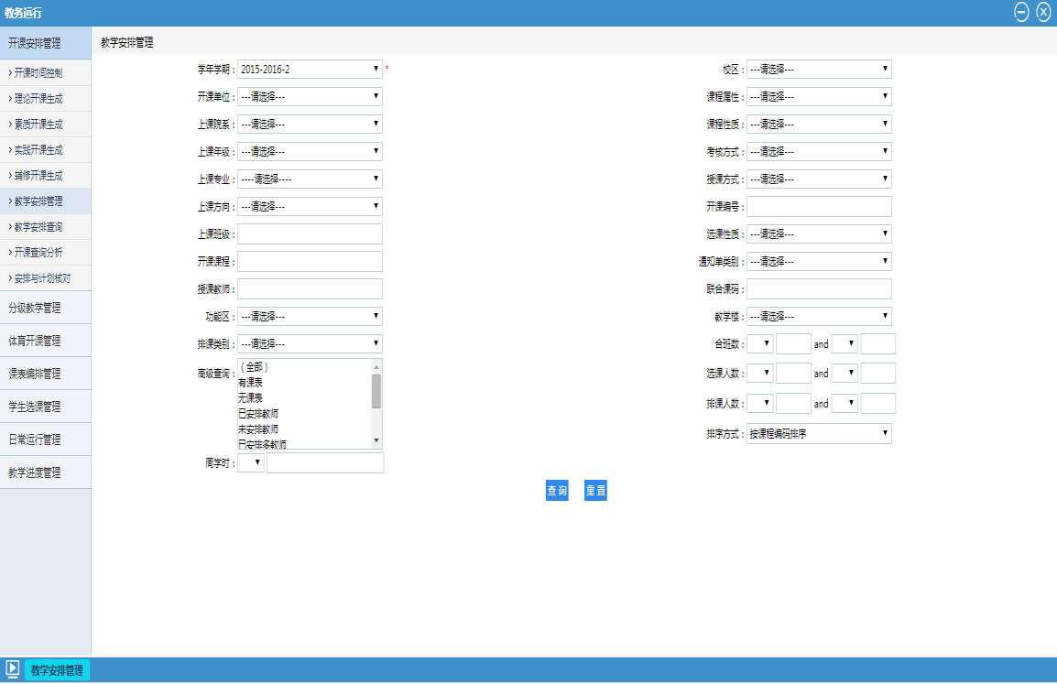

说明：
- 【开课单位】：按照开课单位查询通知单，从单位信息中设置的开课单位筛选。四年级临床医学专业分学院授课的课程，第一、二、肿瘤学院选‘临床医学院’，本学院单独开设的课程选本学院，各非直属医院选‘非直属附院’。
2、【课课程】：按照开课课程名称查询，需手工输入。按任务书上的名称模糊查询，如果查询不出结果，把能选的开课单位分别查询一遍。
3、【知单类别】：按照通知单生成的来源查询，系统定义的通知单类别：正常、实践、辅修、通选、重修、清考、补考。有重修的课程需要勾选‘重修’。
其它项目不用选择。

步骤2.查询出课程列表，找到要安排的课程点击右键，按以下顺序进行排课设置，合拆班——安排（设置上课周次节数）——明细（分理论班和实践班）——课表（具体上课时间）
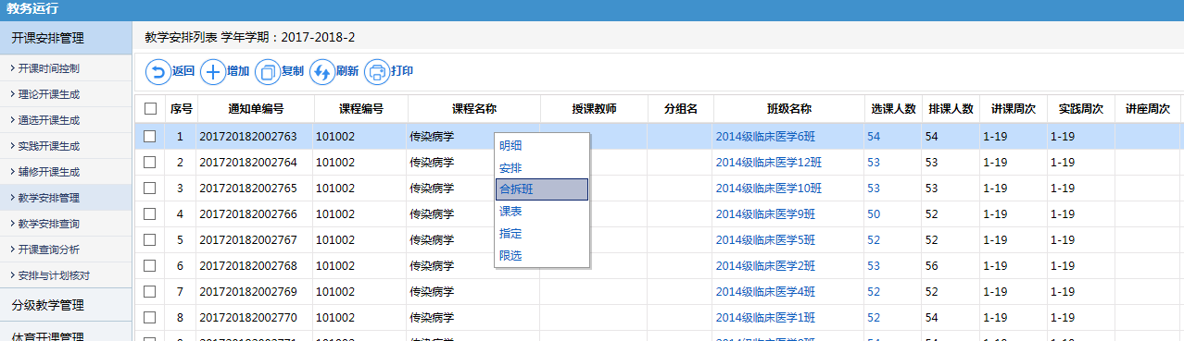

合拆班教学安排维护
合拆班教学安排维护功能对同门课程的多条通知单的上课班级进行合班、拆 班操作。能够合班的开课通知单必须满足以下条件：1、课程相同；2、课程教学 安排中的学时类型及对应周次相同；3、参与合班的开课通知单未形成课表。合 班成功后，参与合班的开课通知单自动删除，班级（包括班级里的学生）进入新 产生的合班中，但合班时系统会记录每个教学班对应通知单的开课编号。
合班后的开课通知单可以进行拆分操作，拆分后形成的开课通知单具有相同 的课程、学时类型及对应的周次也一致，而且开课通知单的开课编号仍对应合班 前的原开课编号。

再点击【合拆 班】按钮，进入合拆班页面。
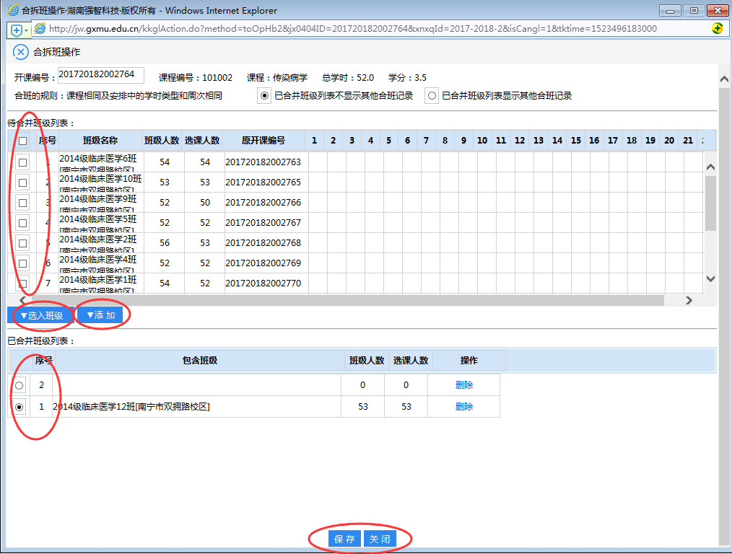
合拆班

说明： '添加'指增加一个教学班，‘选入班级’指勾选的班级加入指定的教学班。设置好后要点击‘保存’。

排课信息预处理
针对学校管理模式的不同，系统支持对理论、实验、上机课统筹进行安排并 统一参与排课；也支持对理论、实验、上机课进行单独的安排（将理论课安排子 在一个教学班上课，实验课则分为多个实验小组上课）；带有实验部分的课程可 进行单个或批量拆分，实验部分进行分组处理。
步骤1. 请依次点击【教务运行】-【开课安排管理】-【教学安排管理】，在教学安 排管理列表页面，点击【安排】按钮，
进入教学安排页面。依次勾选是否 排课，选择学时分类，输入排课学时、单位、周次、周学时、连排节数、 是否连续按天排课、指定授课教师、是否只排时间不排地点、指定功能区、 教学楼、教室等，点击【保存】按钮，即可实现排课信息预处理。
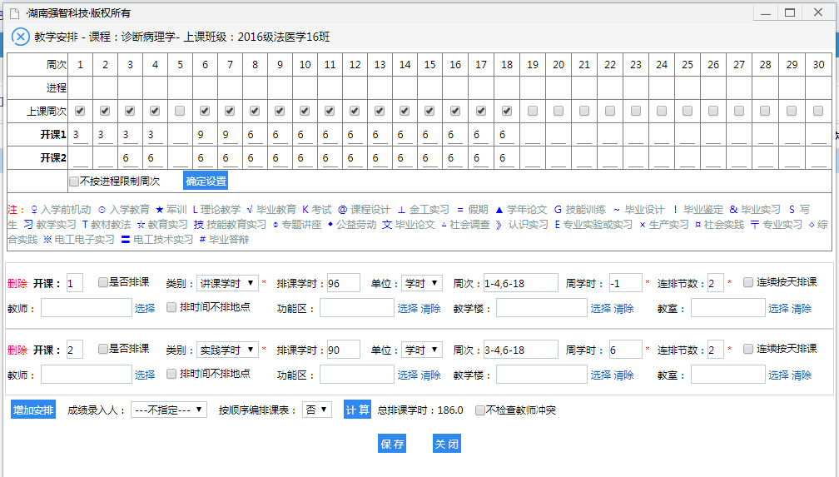
2
1

教学安排

说明：
根据课程的学时数和理论实践数分开安排，以上图的安排为例进行说明：
位置1：默认开设2个类别排课，开课1为讲课学时（理论课），开课2为实践学时（实践课）。如课程只有理论或实践，只需要开设1个类别。
根据课表安排上课的周次和时数，以上图为例
上课周次：第5周不打勾表示第5周放假，整周都不会上课。打勾表示有课。
开课1：1-4周下写3表示每周上3学时；6-7周下写9表示每周上9学时；8-18周下写6表示每周上6学时。
开课2：1-2周下不写表示无实践课；3-4，6-18周下写6表示每周上6学时。
注意，无课必须留空，不能写0。
设置好后，点击‘确定设置’。下方会自动生成排课的学时数（位置2），这个数要和任务一致就表示正好安排完课程，学时数大了表示多排，小了就少排。
实践课在系统中没有实验室选择，不在多媒体教室上课的可勾选‘排时间不排地点’。其余项目可以不用填写。
需要进行理论课和实践课进行拆分的
在教学安排管理列表页面，点击右键或记录后的【明细】按钮，进入开课通知单 明细查看页面。

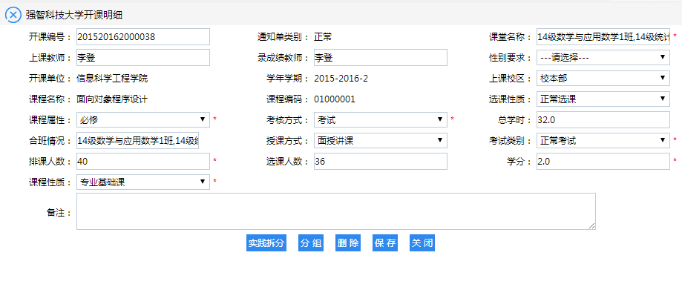

开课通知单明细查看
步骤4. 开课通知单实践拆分（将开课通知单按照学时类型拆分成多条开课通知单 信息），请在开课通知单明细查看页面中点击【实践拆分】按钮，进入通 知单实践拆分页面。

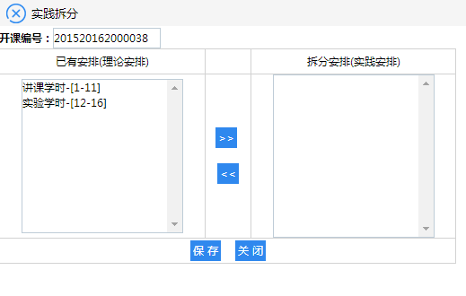

通知单实践拆分

选中左侧已有安排（理论安排）列表中实践学时，点击‚》‛按钮将实践 学时（也可以是其他学时类型）转移至右边的拆分安排（实践安排）列表 中，再点击【保存】按钮，则该条通知单实践拆分成功。
记得点击‘保存’按键。

特殊实践分组教学安排维护

如果安排的实践学时是几个班合在一起的，需要分班上课的话，
进入【教学安排管理】，在教学安 排管理列表页面，所选课程表右键点击【合拆班】按钮， 把实践合班删除，拆成单独一个班即可。
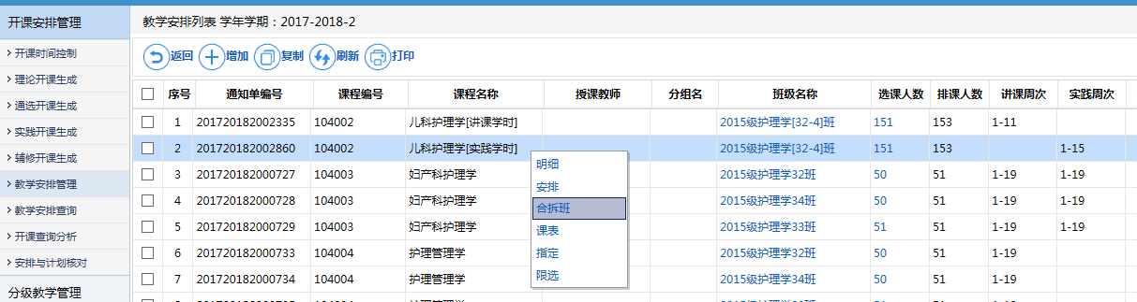

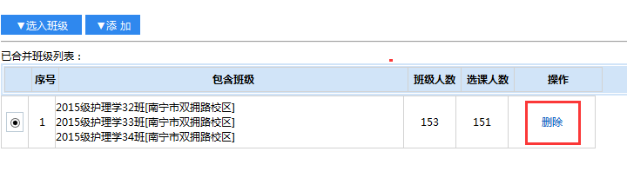
删除后，就会生成3个实践班。

分组教学安排：主要用于某些一次实践课只能安排2个小组的课程，如眼科学、皮肤病学、神经病学等。
步骤1. 请依次点击【教务运行】-【开课安排管理】-【教学安排管理】，在教学 安排管理列表页面，找到需要分组的实践班，点击【明细】按钮，进入开课通知单明细查看页面， 点击【分组】按钮进入如分组页
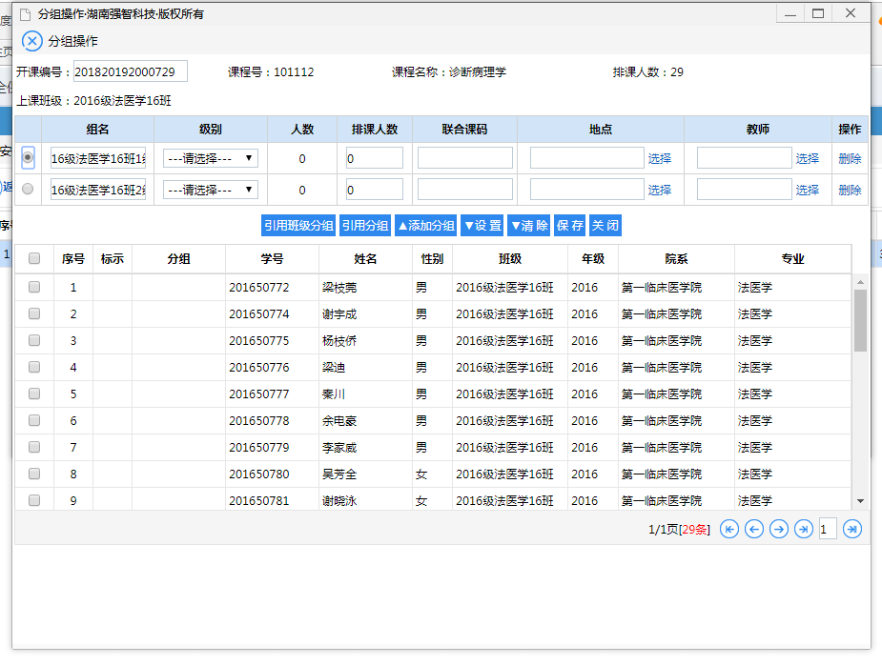
6
7
1 2 3 4 5
分组

系统默认生成5个小组，根据情况删除或生成对就数量的小组（位置2、6）。并修改组名（位置7）。

在位置7点选组别后，点击位置1‘引用班级分组’，勾选对应的分组确定。再点击位置3‘设置’，即可成功预置小组名单，人数会出现相应的变化。

设置完成后，点击位置5‘保存’，稍等对话框提示关闭。

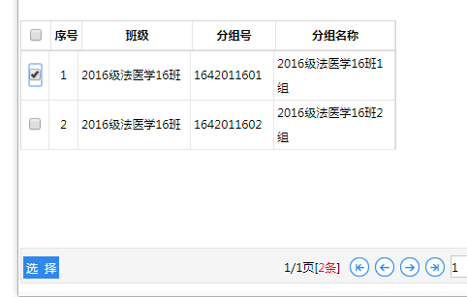

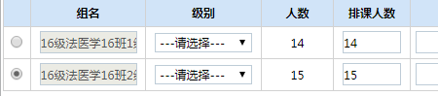

注意：理论合班，实践分班组后正确的显示如下图
课程名称（讲课或实践），分组名，班级名称、选课人数要一一对应，下图显示就是操作正确后的结果。
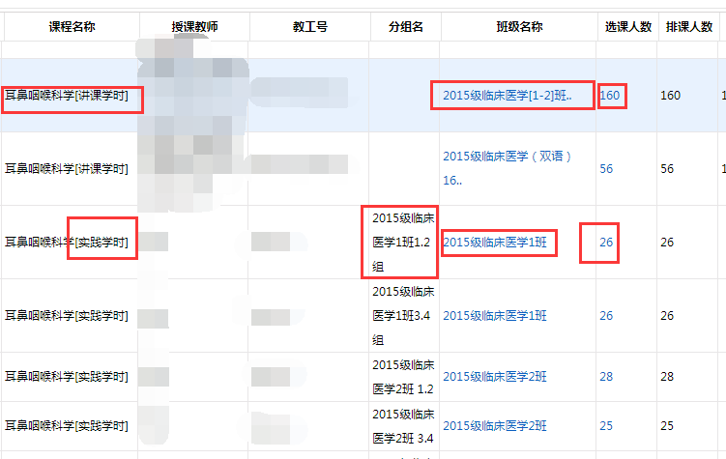
√

下图是错误操作后的结果：
分级名为3班1、2组，对应的班级应该只能是3班，图中显示3-4班即是错误的，原因是实践学分没有把原来的合班进行拆分单个班。
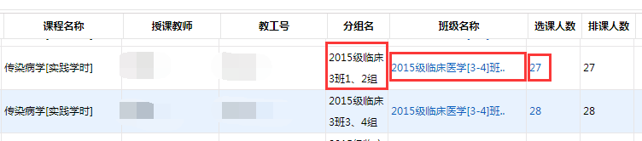

1-1.6.7 具体课程表时间安排操作
以上分班分组完成后，
步骤1. 请依次点击【教务运行】-【开课安排管理】-【教学安排管理】，在教学安 排列表页面，勾选需要进行排课操作的课程通知单，点击更多功能，进入下图
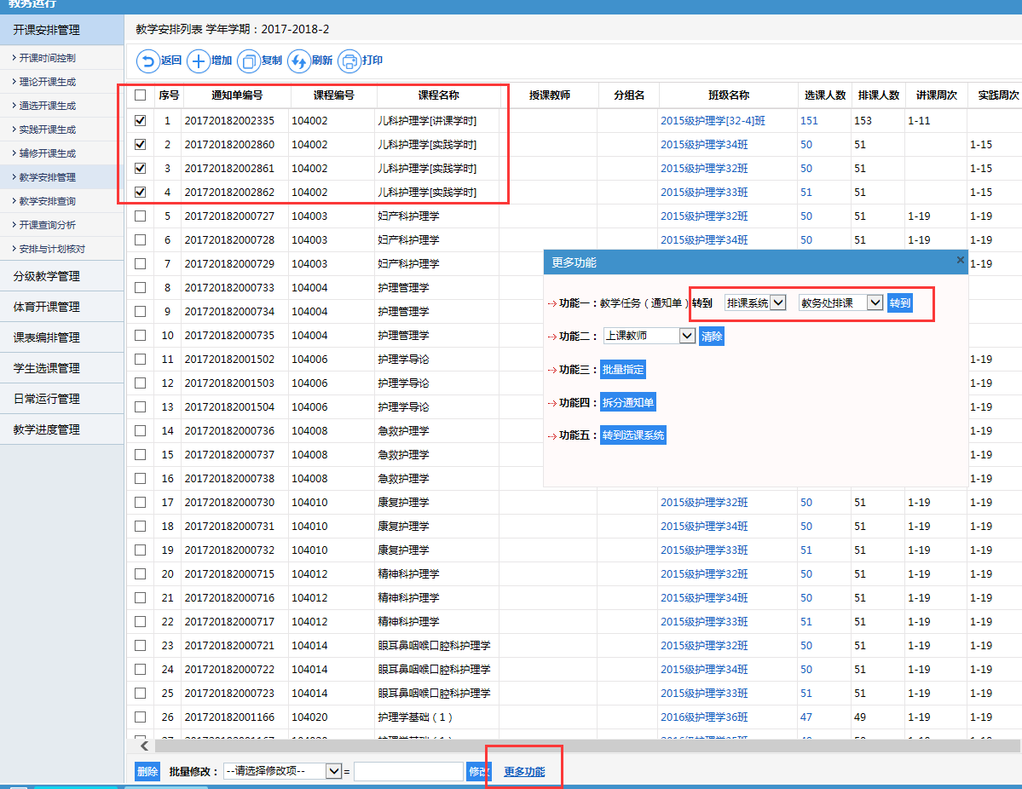
更多功能

说明：
只需要作用‘功能一’，选择转到‘排课系统’，选择本学院排课后，点击后面的‘转到’即可完成。其它功能不用操作。

具体上课时间地点安排：请依次点击【教务运行】-【开课安排管理】-【教学安排管理】，在教学安排列表页面，点击【课表】按钮，进入课表查看页面。
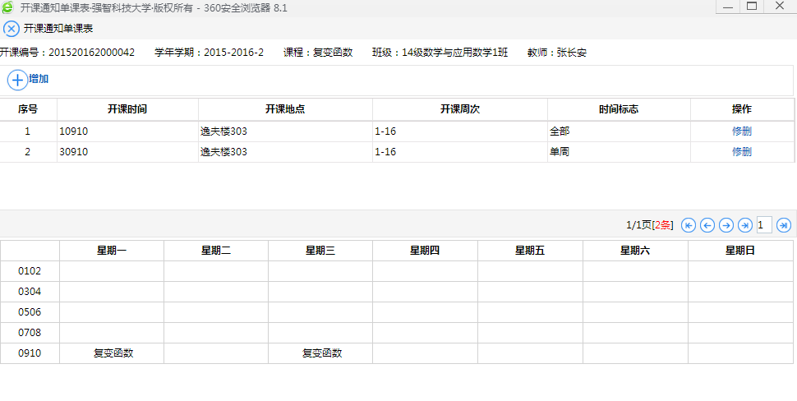

课表查看
点击【增加】按钮，进入课表增加页面，依次输入开课安排、开课时间、 开课地点、开课周次、时间标志、备注，点击【保存】按钮，则课表即可 新增成功。

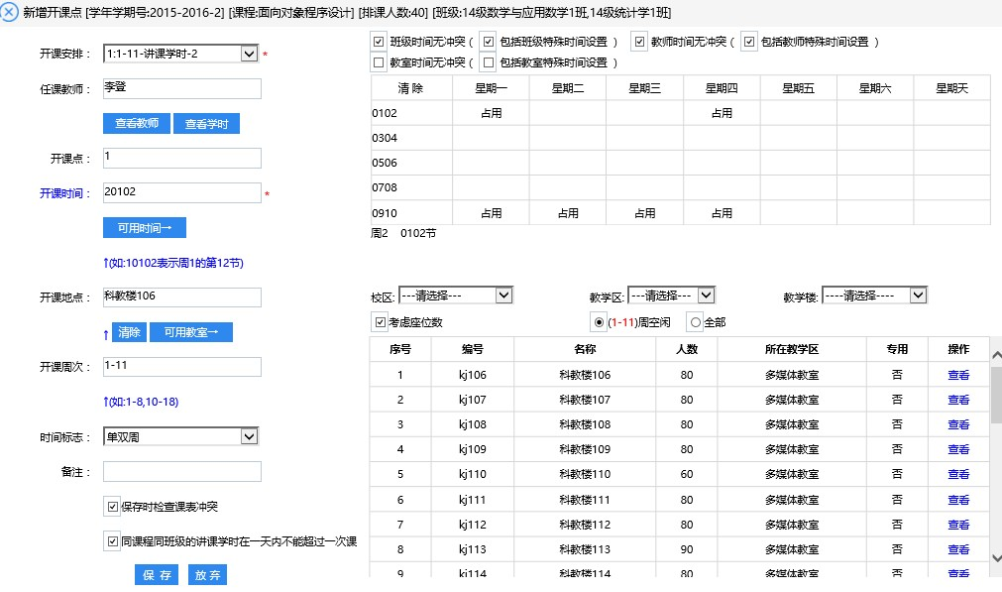

课表增加

说明：
只有将该条通知单转入排课系统中，进入该条通知单的课表查看页面，课表
【增加】按钮才会点亮。
【开课安排】指前面设置的开课次数。
【任课教师】：不用填写。
【查看教师】：查看任课教师的课表。不用操作
【查看学时】：查看此条通知单的已安排学时、未安排学时。与计划学时比 对。不用操作
开课点：不用填写。
开课时间：点击【可用时间】：在右边图上可查询到班级、教师时间无冲突的时间，双击空闲时间则可 占用此时间。如连上3或4节的需要手写，
1010203，红1表示周1，后面的010203表示第123节
3030405，红3表示周3，后面的030405表示第345节
5060708，红5表示周5，后面的060708表示第678节
开课地点：【可用教室】，确定开课时间后，可查询开课时间点可用的空闲教室，双击 空闲教室则可占用此教室。实践课不用选择教室。留空即可。
开课周次，根据实际的上课周次可进行修改，特别是无规律的上课安排。
【时间标志】：不用选择。
【备注】：手写说明，一般不用填写。
保存时检查课表冲突：如果因实践分组或理论合班需要安排同一时间上课时，可把勾去掉，再保存。如果不是，提示冲突就说明有课程安排有错发生冲突了。
同一天不超过一次课：如果同一天安排2个时段上课，把勾去掉再保存。
有多条开课记录的，依次选择【开课安排】里的记录，直到把所有课时全部安排完。设置好后点击‘保存’，即完成了该门课的课表安排。

1-3 教学进度管理
学期教学进度的编写内容包括：使用教材名称、参考书、阶段考试、开课周 次、上课类型、时间节次、讲课章节及内容摘要、学时、教学方式、授课场地、 辅助教具、授课教师。可在管理端录入并查看学期教学进度。
步骤1. 请依次点击【教务运行】-【教学进度管理】-【教学进度管理】，进入教学 进度查询页面。选择学年学期、开课院系、课程名称，点击【查询】按钮，即可进入教学进度管理页面。

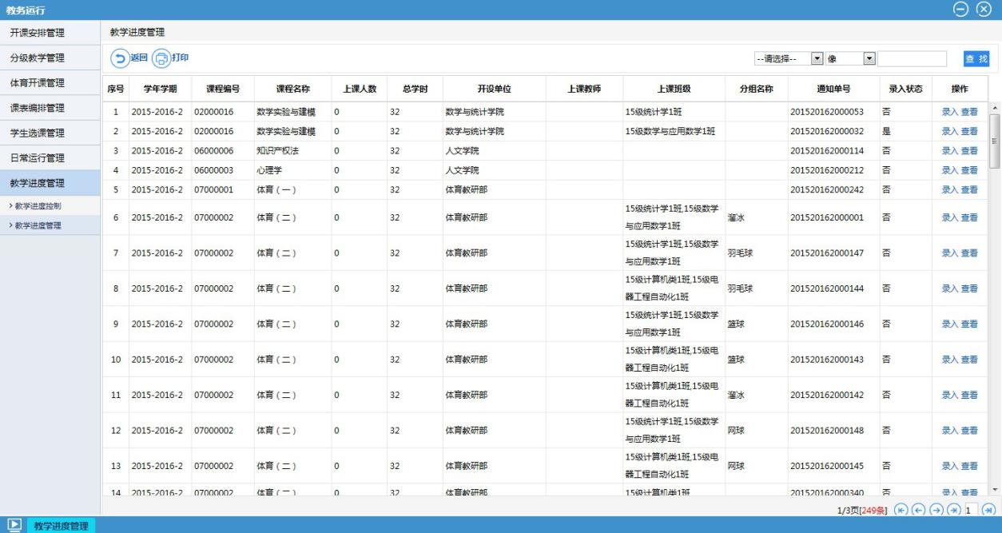

教学进度管理页面
步骤2. 在教学进度管理页面点击【录入】按钮，即可进入教学进度录入页面。
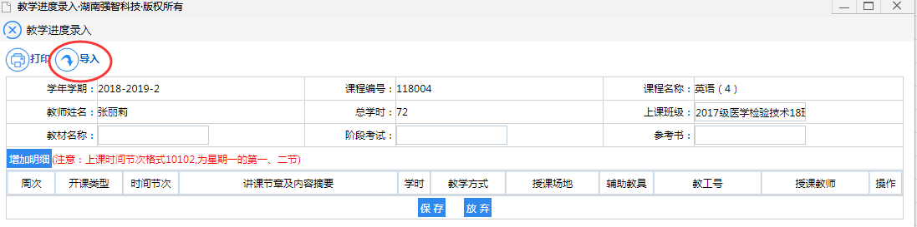
教学进度录入页面
步骤3. 课时数少的可直接在网页上录入进度表，在教学进度录入页面点击【增加明细】按钮可进行教学进度明细的增加， 录入【教材名称、参考书、阶段考试、开课周次、上课类型、时间节次、 讲课章节及内容摘要、学时、教学方式、授课场地、辅助教具、授课教师】， 点击【保存】按钮即可完成教学进度明细的录入。

进度表模板导入方式：
上图中点击‘导入’键，出现下图：
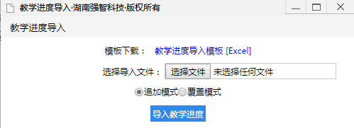
首先点击‘教学进度导入模板’，下载模板电子表保存到电脑中，电子表自动会自动生成排课时间安排，
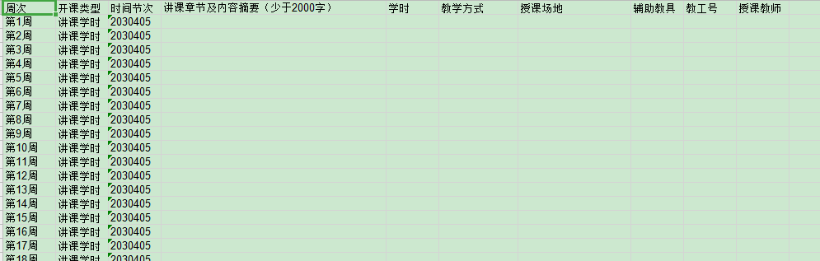
前三列原有的数据不能修改，只需填写
讲课章节及内容摘要
2、学时数
3、教学方式，下拉选择
4、授课场地，根据排课选择，排课时没选教室的要留空，不能填。
5、辅助教具，不用填。
6、教工号和授课教师，只能填写一个老师，工号和姓名要在系统中查询，必须一
一对应。
填好电子表后保存，在上图中选择该文件，点击‘导入教学进度’即可。

教师工号查询方式：下图首先随意增加一条记录，
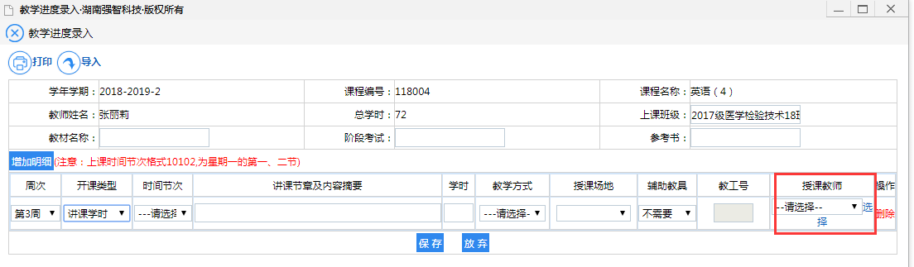

在上图中授课教师中，点击‘选择’，即可按姓名查找教师工号。
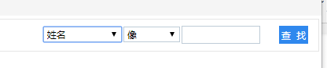

步骤4. 在教学进度管理页面点击【查看】按钮，可查看已录入的教学进度明细信 息。

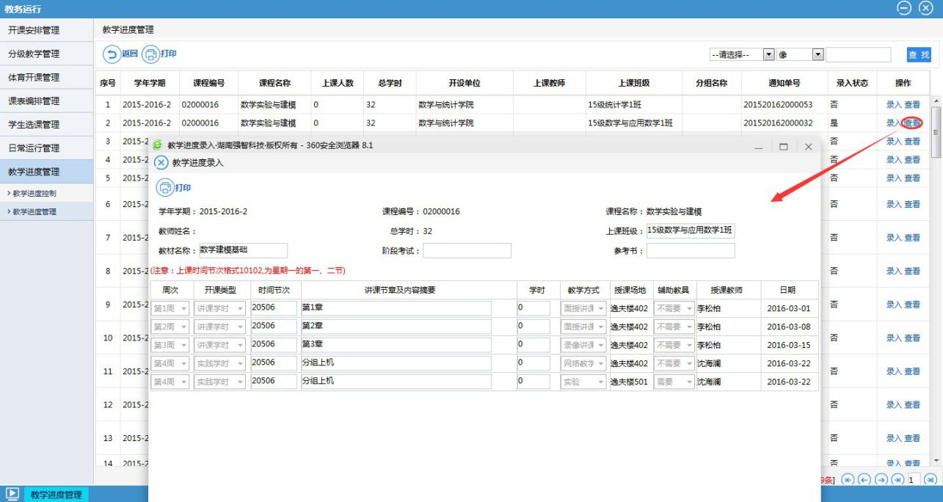

查看教学进度明细

二、设置成绩录入教师

必须设置成绩录入教师，才能用该老师帐号录入成绩。
1、登陆系统之后，点击【成绩管理】
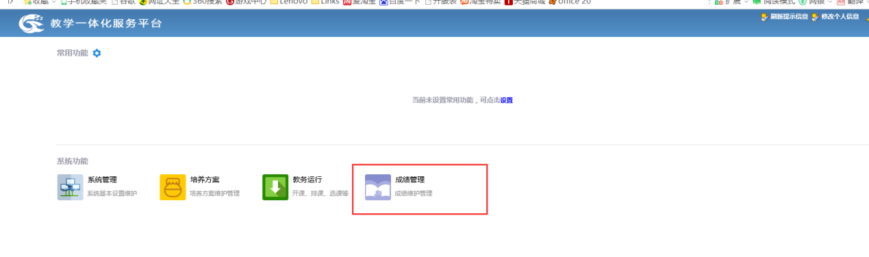
2、点击【成绩常规管理——成绩录入信息】，
选择对应的开课单位、成绩录入学期、成绩录入活动，
录入人、录入完毕、审核状态留空不用选择，
课程名称可输入课程的前2~3个字进行模糊查询，点击【查询】，如下图
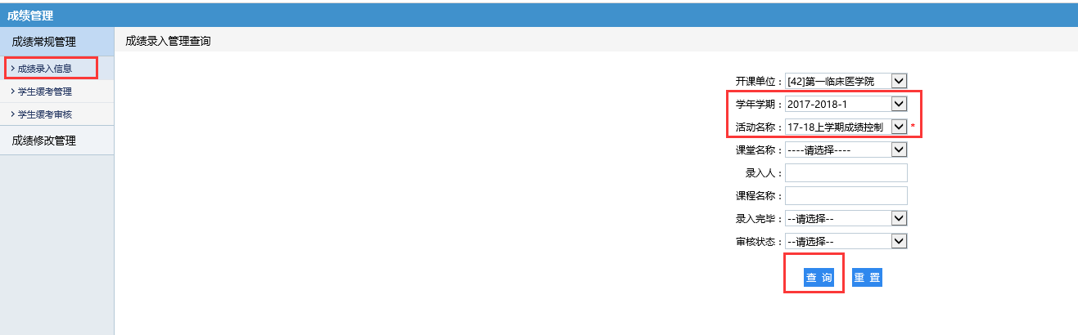

- 看到已经转入成功的课程列表，勾选需要指定老师的课程，点击下方的‘选择’
选好教师后，保存。
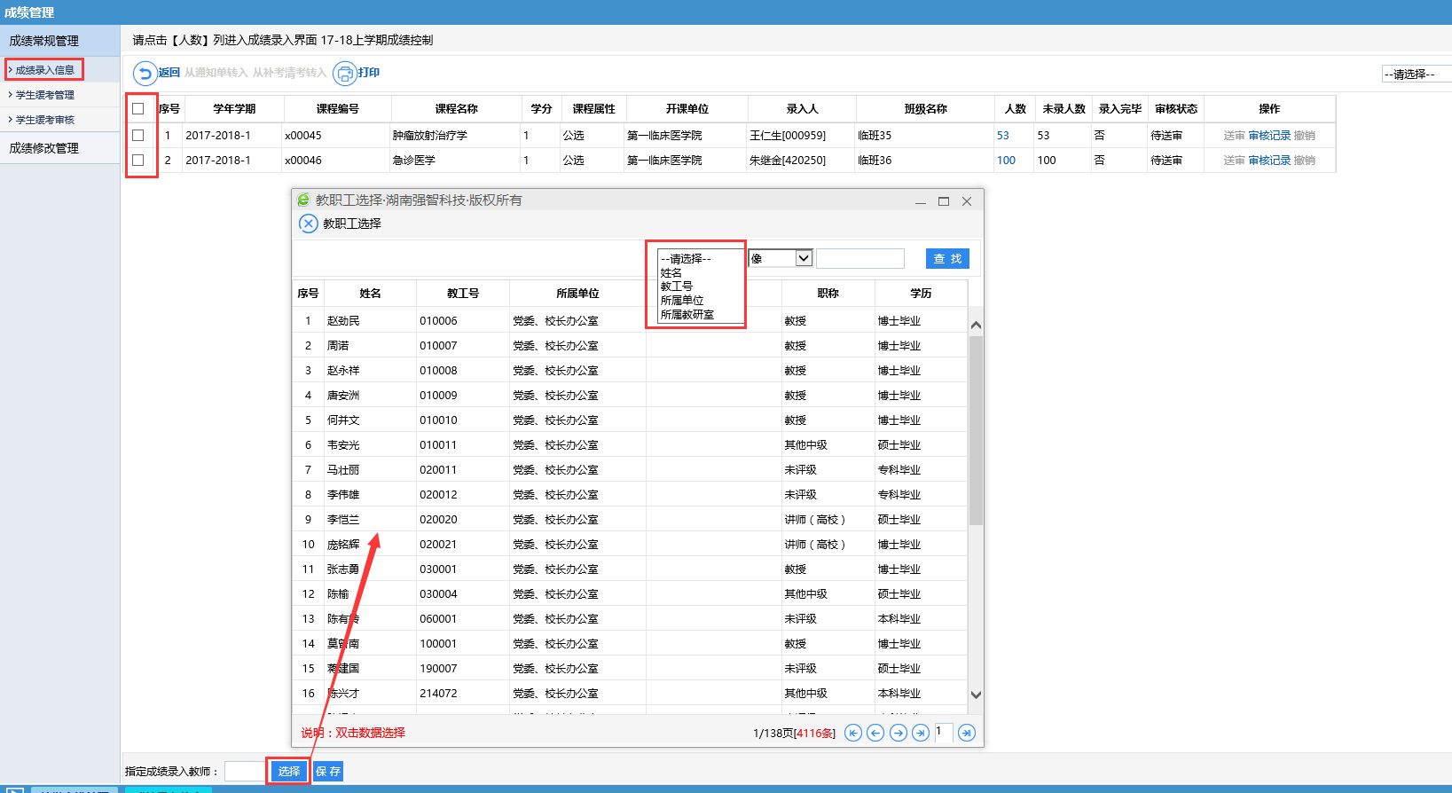

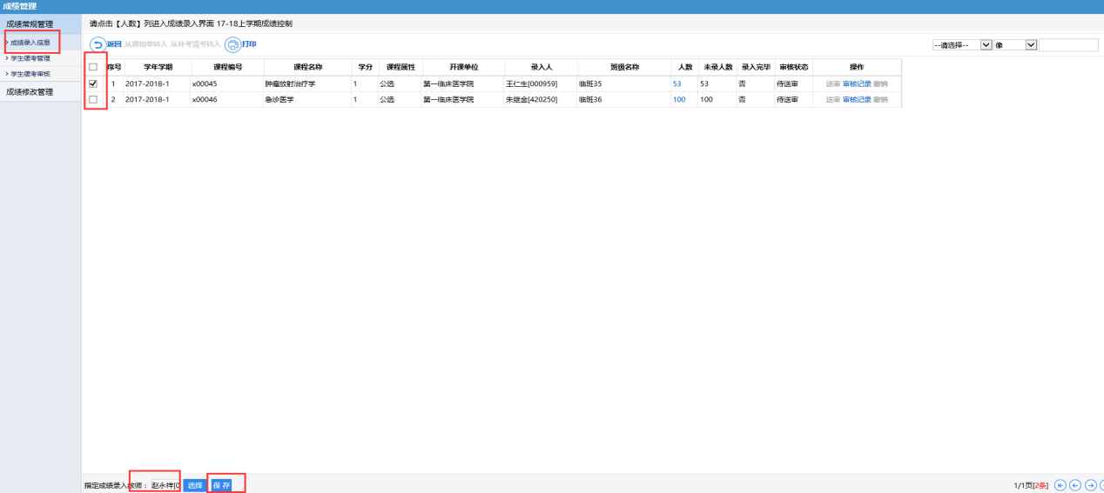
1

点击【保存】之后即完成对勾选课程成绩录入老师的指定工作。
4、上图数字1位置，可以按不同的方式导出所勾选课程的成绩单，未录入成绩前也可用于导出学生花名册。

之后，用所选的成绩录入教师帐号登录系统录成绩。（具体操作流程查看教师操作手册）

四、用户管理
用于教师帐号密码遗忘后，重置本学院的教师帐号密码。
点击【权限管理】︱【用户管理】菜单，点选教职工，输入帐号或姓名查询。
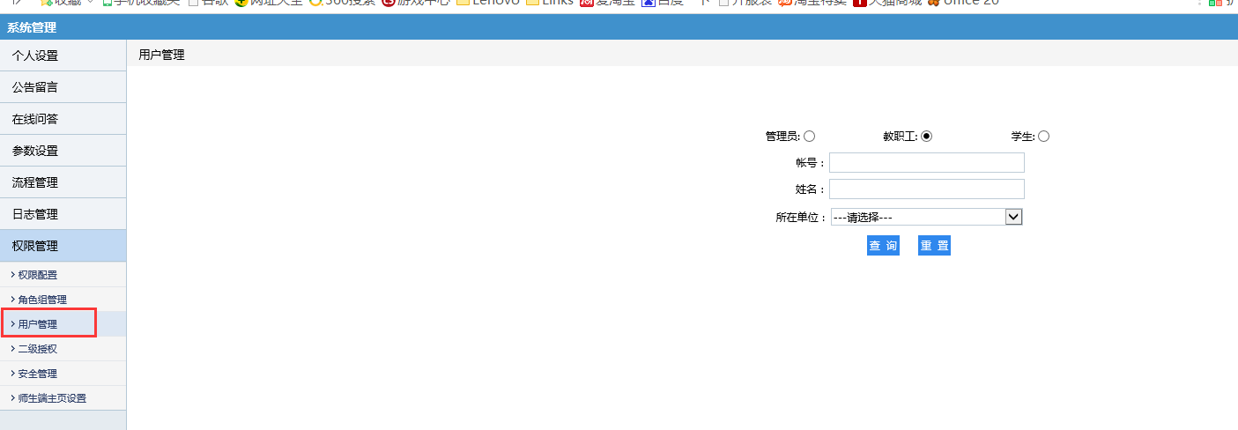
点击密码初始化进行密码重置，初始化后密码和帐号一样，教师用帐号登录后再更改密码。
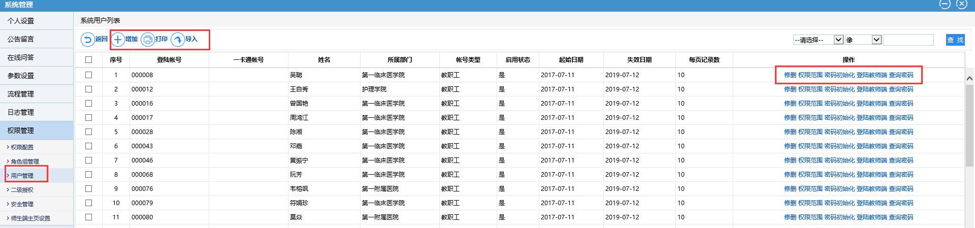

请各位老师先熟悉以上操作，以后涉及调课、申请教室等操作手册后期进行更新。

有疑问咨询雷立志老师：5358364 13878605986

